**Pedagogisch beleidsplan**

Buitenschoolse opvang Banjer



**Inhoudsopgave**

Inleiding pagina 3

Basis van ons pedagogisch beleid pagina 4

Emotionele veiligheid pagina 9

Persoonlijke ontwikkeling pagina 13

Sociale competenties pagina 16

Waarden en normen pagina 17

BKR/ 3-uurs regeling pagina 19

Extra opvang pagina 19

Stagiaires pagina 20

Expertise van buitenaf pagina 20

**Inleiding**

Wat wij voor ogen hebben is eigenlijk heel simpel: De kinderen moeten zich bij de bso lekker kunnen ontspannen na een drukke schooldag. Even alles loslaten en kunnen ontladen. Gezamenlijk wat eten en drinken aan tafel, praten over de sensaties van de dag. De kinderen kunnen bij ons hun verhaal kwijt en genieten van hun vrije tijd. Er is niet veel dat moet en er mag veel.

Bso Banjer vangt de kinderen op van Openbare Basisschool Blaricum en KBS Bernardus. We kunnen ruimte bieden aan maximaal 84 kinderen die opgevangen worden in het centrale gedeelte van hun vertrouwde school. Momenteel vangen wij maximaal 64 kinderen op met 6 pedagogisch medewerkers (PM) op drie verschillende basisgroepen.

Kinderen die al naar de basisschool gaan, kunnen heel goed aangeven wat ze leuk vinden om te doen en praten mee over activiteiten en de dagelijkse gang van zaken. Wij zorgen voor een veilige, vertrouwde omgeving waarin kinderen samen of alleen kunnen spelen, ontdekken, zich verder kunnen ontwikkelen en bovenal zichzelf kunnen zijn.   
  
Wij streven naar een thuissituatie met vaste structuren.

In dit pedagogische beleid leest u hoe we dat doen. Dit beleid vormt de basis voor de manier hoe we werken binnen Banjer. Dit beleid is voor het laatst aangepast in september 2022.

De voertaal binnen onze bso is Nederlands.

**DE BASIS VAN ONS PEDAGOGISCH BELEID**

In ons pedagogisch beleid staan de vier pedagogische basisdoelen uit de wet kinderopvang centraal. Zij vormen de basis van ons werk.

**

1. *Het bieden van emotionele veiligheid*

Elk kind ontwikkelt zich in zijn eigen tempo. Ontdekt en leert hoe de wereld in elkaar zit door ervaringen op te doen. Het is belangrijk dat ieder kind zich thuis voelt op de bso, op zijn gemak bij de Pedagogisch Medewerker (hierna te noemen PM) en de andere kinderen. Zich gewaardeerd en geaccepteerd voelt. In een emotioneel veilige omgeving durft een kind zichzelf, andere mensen en nieuwe dingen te gaan ontdekken.

*Tommy en Sem komen uit school naar de BSO. Na het opruimen van hun spullen, gaan ze aan tafel zitten om met de andere kinderen wat te drinken. Tommy vraagt aan de PM wat gaan we vandaag doen? De PM vertelt de kinderen welke activiteiten zij kunnen doen, waar ze uit kunnen kiezen of ze mogen vrij spelen.*

Wij bereiden kinderen voor op de middag zodat zij weten wat er gaat komen. Ook geven wij aan wat wij van de kinderen verwachten. Dit biedt kinderen houvast en veiligheid. Uiteraard ondersteunen wij ze door een geduldige, duidelijke houding aan te nemen. Wij zijn betrokken en beschikbaar op het moment dat het kind dat nodig heeft. Uiteraard houden wij er rekening mee dat niet ieder kind hetzelfde is en stemmen wij af op het individuele kind en zijn/haar behoeften.

1. *Kinderen uitdagen in hun persoonlijke ontwikkeling*

In de omgang met de andere kinderen en de PM ontwikkelen de kinderen persoonskenmerken als zelfstandigheid, zelfvertrouwen en creativiteit. Kinderen leren steeds beter weten wat ze willen en kunnen. De PM ondersteunt hierbij door een positieve benadering.

Wij bewerkstellingen de persoonlijke ontwikkeling onder meer door kinderen de ruimte te geven om deels zelf invulling te geven aan de middag en op ontdekking uit te gaan. Kinderen mogen ook zelf dingen pakken, zoeken en bedenken. Wij stimuleren kinderen in de zelfredzaamheid en het vinden van oplossingen zodat zij zelf ook hun grenzen leren kennen en gaan verleggen.

1. *Kinderen begeleiden in hun sociale ontwikkeling*

In de groep met de andere kinderen leren de kinderen communiceren en onderhandelen. Ze leren conflicten zoveel mogelijk zelf op te lossen. Ze leren rekening houden met anderen en ervaren hun verbondenheid in en met de groep. Er is altijd de mogelijkheid voor het kind zich even terug te trekken.

Wij scheppen mogelijkheden voor interactie tussen kinderen zodat zij spelenderwijs hun sociale vaardigheden kunnen ontwikkelen. Hierin moeten wij het goede voorbeeld geven. Wij luisteren aandachtig naar de kinderen, geven de kinderen antwoord en sluiten aan bij wat zij ons vertellen. Wij praten ‘met’ in plaats van ‘tegen’ de kinderen en signaleren positieve interacties en belonen kinderen hiervoor door het geven van complimenten. Wij noemen de kinderen ook bij naam. In contact met elkaar geven wij aan hoe je op een positieve en vriendelijke manier met elkaar omgaat.

1. Kinderen laten kennismaken met de normen en waarden van onze samenleving

Bij Banjer dragen we de waarden en normen over die wij belangrijk vinden: er is respect voor elkaar, er wordt rekening gehouden met elkaar, helpen elkaar, doen elkaar geen pijn, we zijn eerlijk en vragen iets op een vriendelijke manier.

Hierin geven wij zelf het goede voorbeeld. Wij benaderen op een positieve manier en hebben respect voor collega’s, ouders, kinderen, dieren maar ook voor spel- en speelmaterialen. Daarnaast houden wij rekening met elkaar. Het is belangrijk dat wij laten zien dat wij iedereen in zijn/haar waarde laten. Wij zijn duidelijk en consequent zodat de kinderen weten waar zij aan toe zijn. Daarnaast bespreken wij -afhankelijk van de leeftijd van de kinderen- maatschappelijke thema’s als pesten, andere culturen of duurzaamheid.

*Leeftijdsspecifieke behoeften 4-6 jarigen*

De overgang van een thuissituatie of kinderdagverblijf naar school is een ingrijpend in de ontwikkeling van kinderen. Dit brengt allerlei nieuwe uitdagingen met zich mee. Wij merken dat er veel verschil is tussen de kinderen. De een valt in slaap na het eet en drink moment omdat het zoveel indrukken heeft opgedaan terwijl het andere kind ontlaadt door flink uit te razen tijdens het buitenspelen door te rennen en te springen. Onze PM zijn er om dit te signaleren en in goede banen te leiden zodat kinderen alle indrukken ook kunnen verwerken.

Kleuters worden beetje bij beetje steeds zelfstandiger. Uiteraard helpen wij ze hierbij door ze zelfstandig te laten kiezen waarmee zij willen spelen maar ook worden zij betrokken bij diverse taakjes. Hierbij valt te denken aan het opruimen van speelgoed, het dekken van de tafel, maar ook het opruimen van de bekers en bordjes na het eten en drinken. Door kinderen meer verantwoordelijkheid te geven vergroot je het zelfvertrouwen waardoor kinderen groeien.

Kleuters hebben ons nodig om de te leren hoe wij met elkaar om moeten gaan. Het is aan ons het goede voorbeeld te geven waaraan zij zich kunnen spiegelen.

Wij stimuleren kinderen hun fantasie te ontwikkelen door ze de ruimte te bieden tot vrij spel. Vaak kiezen kinderen voor verkleedspelletjes, spelen van doktertje, vader en moeder of koken. Ook vinden kinderen het leuk om te spelen met poppen, dieren en speelgoed etenswaren. Hiermee combineren zij de ontwikkeling van hun cognitie en sociale competenties.

Daarnaast bouwen kinderen van deze leeftijd graag met kapla, duplo en ander bouwmateriaal. Hiermee ontwikkelen zij hun hand-oog-coördinatie, hun (fijne) motoriek en het logisch denken.

Natuurlijk krijgen de kinderen ook ruimte om creatief bezig te zijn. Kinderen kunnen kiezen uit bijvoorbeeld strijkkralen, tekenen, knippen, kleien. De kinderen zijn vrij om te kiezen en niet verplicht creatief aan de slag te gaan.

Ook worden er samen spelletjes gespeeld. Op deze leeftijd is de PM vaak betrokken om het spel uit te leggen of te begeleiden. Het kan ook zijn dat de PM samen met de kinderen een spelletje speelt zoals kwartet.

Omdat kinderen ook hun grove motoriek moeten kunnen ontwikkelen en zij daarnaast hun energie kwijt moeten kunnen gaan wij iedere dag ook buitenspelen op het afgesloten binnenplein. Hier kunnen kinderen in de zandbak spelen maar ook voetballen, schommelen, klimmen of tikkertje spelen.

Kinderen van deze leeftijd zijn bezig met letters, plaatjes bekijken en lezen. Soms kunnen zij hun eigen naam schrijven of herkennen zij bepaalde letters al. Soms zetten zij hun naam ook onder de eigen tekening. Wij lezen dan ook regelmatig voor of bekijken samen prentenboeken omdat wij het belangrijk vinden de taalontwikkeling te stimuleren. Wanneer kinderen dat willen kunnen zij ook boekjes pakken die zij zelf kunnen doorbladeren of lezen.

Taalontwikkeling stimuleren wij onder andere door met de kinderen te praten en niet tegen of over hun. Wij behandelen de kinderen als gelijkwaardige gesprekspartners en luisteren met aandacht.

*Leeftijdsspecifieke behoeften 6-8 jarigen*

Voor deze kinderen zijn onderlinge vriendschappen heel belangrijk. Jongens spelen liever met jongens en jongensspeelgoed en meisjes met meisjes en met meisjesspeelgoed. Wij geven aan dat alle het speelgoed beschikbaar is voor zowel jongens als meisje en dat je mag spelen met wie je wil.

Kinderen in deze leeftijdscategorie zijn vaak heel taalvaardig en kunnen zich goed uiten. Ze hebben voldoende woordenschat om hun wensen kenbaar te maken en emoties redelijk goed te kunnen verwoorden. De meeste kunnen lezen en zelfstandig dingen uitzoeken. Daarnaast verzinnen zij eigen spellen met eigen regels en hebben steeds minder de interventie van een PM nodig.

Wanneer zij spelletjes spelen merk je dat er een competitie-element gaat meespelen. Ze vergelijken ook elkaars vaardigheden en krijgen meer behoefte aan uitdaging en actie. Wij spelen daarop in door (grof motorisch) activiteiten aan te bieden waarbij een competitie-element een rol speelt en zij hun energie kunnen omzetten in actie. Wij leren de kinderen ook dat meedoen belangrijker is dan winnen en dat het gaat om inzet en niet altijd om het resultaat. Hierdoor leren wij de kinderen ook incasseren.

Kinderen in deze leeftijd hebben ook empathische gevoelens en kunnen zich inleven in een ander. Daarnaast kunnen ze hun eigen emoties beter controleren. Wanneer wij merken dat kinderen er niet zelf uitkomen zullen wij bemiddelen of proberen te verwoorden wat zij eigenlijk willen zeggen.

Ook vinden zij het leuk om mee te doen met rages, dingen verzamelen en te ruilen met elkaar. Wij kunnen hierop aansluiten door ze te helpen met het verzamelen van plaatjes of een ruiling te begeleiden wanneer zij hier zelf niet uit komen.

Proefjes uitvoeren of meer technisch bouwen is voor deze kinderen ook interessant. Ze zijn onderzoekend en willen graag nieuwe dingen ontdekken en leren. Wij bieden ook een microscoop, technisch lego of K’nex aan waarbij zij zowel hun logisch denken, fantasie maar ook oplossend vermogen kunnen toepassen.

*Leeftijdsspecifieke behoeften 8 jaar en ouder*

Kinderen van deze leeftijd willen graag veel zelf regelen. Ze regelen zelf wat en met wie zij willen spelen. Leiders en volgers worden ook uitgekristalliseerd. Het is duidelijk wie welke sociale rol heeft in de groep. Ze regelen zelf hun onderlinge omgang en voeren soms ook discussies en onderhandelen. Wij betrekken ze o.a. ook bij het bepalen van sommige activiteiten door toegang te bieden tot DoenKids waarbij zij zelf activiteiten kunnen uitzoeken.

Deze leeftijdsgroep wil ook graag meer vrijheid. Samen met ouders kunnen wij besluiten om ons vertrouwen in een kind uit te spreken door het een zelfstandigheidsverklaring te geven. Het kind krijgt uitgelegd dat het een soort contract met ons sluit waar het zich aan moet houden. Wij geven aan dat we zoveel vertrouwen hebben dat wij ervan uit gaan dat het kind zich aan de gemaakte afspraken houdt. Wanneer de afspraken worden geschonden wordt hier over gesproken en wanneer dit te vaak voorkomt wordt de verklaring ingetrokken en heeft het kind deze privileges dus niet meer.

Wij voeren leuke en soms ‘diepgaande’ gesprekken met kinderen over de meest uiteenlopende onderwerpen. Het gaat soms over moeilijke onderwerpen als pesten, scheiding en onrecht maar ook over verliefdheid en gevoelens of over wensen voor de toekomst.

Omdat deze kinderen meer uitdaging zoeken in praktisch handelen en complexer denken bieden wij moeilijkere spellen aan als Stratego, Yahtzee, Risk maar ook een spel als schaken of dammen wordt regelmatig gespeeld. Dit spelen wij dan vaak samen met de kinderen. Kinderen die het al vaker hebben gespeeld kunnen het soms ook zonder tussenkomst van een PM en spelen dit zelfstandig.

Groepsdruk en pesten komt ook vaker voor, is het niet bij de bso dan kan het ook op school spelen. Wij praten hierover met de kinderen en vertellen wat de gevolgen kunnen zijn van pestgedrag. Kinderen in deze leeftijd kunnen consequenties overzien en hebben ook normen en waarden ontwikkeld. Wij leren ze dat zij zichzelf mogen zijn en dat het niet erg is om anders te zijn. Kinderen willen erbij horen maar ook autonomie en eigenheid ontwikkelen. Een best lastige fase waar kinderen behoefte hebben aan onze positieve feedback.

Wij gaan op een sensitief en responsief met de kinderen om. Wij kijken en luisteren, vangen hun signalen op en reageren op hun contact initiatieven. Wij willen graag warm contact waarin wij de kinderen positief benaderen.

*Veilig en geborgen*  
**Emotionele veiligheid**

Ieder kind heeft een veilige basis nodig om zich te kunnen ontwikkelen. Een kind dat zich veilig voelt, heeft energie om zich te ontwikkelen. Op de bso kunnen kinderen vanuit de veilige stamgroep de tijd na school invullen op een manier die bij hen past. Dit kan door alleen of samen te spelen. Er is gelegenheid voor vrij spel en er zijn leuke, uitdagende activiteiten. Kinderen komen na een intensieve schooldag naar de bso. Ze hebben zich moeten houden aan de structuur van de klas en zich moeten concentreren op de lesstof. Op de bso willen we kinderen de mogelijkheid geven om na schooltijd ook echt vrij te zijn en deel te nemen aan leuke activiteiten zonder al te veel knellende regels. We proberen steeds een evenwicht te zoeken tussen voldoende structuur en vrijheid voor de kinderen om zich prettig te voelen op de bso.

*Een vertrouwde groep*

Tijdens reguliere schoolweken werken wij op de bso met maximaal 3 stamgroepen, elke stamgroep heeft zijn eigen ruimte met diverse materialen, speelhoeken en groepssamenstelling.

Als kinderen ouder worden en naar school gaan wordt ‘de groep’ steeds belangrijker. Ze willen er graag bij horen en passen zich aan de waarden en normen van de groep aan. Ze vergelijken hun eigen gedrag met dat van anderen en ontdekken dat hun eigen gedrag ook effect heeft op anderen. Elke stamgroep voor kinderen tot 7 jaar bestaat maximaal uit 20 kinderen en wordt samengesteld naar gelang leeftijd. De groep voor kinderen ouder dan 7 jaar bestaat uit maximaal 24 kinderen.

Afhankelijk van het aantal kinderen op een dag hebben wij maximaal 3 basisgroepen. Op rustigere dagen worden er groepen samengevoegd.

- Een groep voor de leeftijd van 4 tot ca. 5,5 jaar, de Welpjes

- Een groep voor de leeftijd vanaf 5,5 tot ca. 7 jaar, de Cheeta’s

- En een groep voor de leeftijd van 7 jaar en ouder, de Tijgers

Op woensdag en vrijdag zijn er minder kinderen en is het dus rustiger. Er is dan één gecombineerde groep omdat er dan niet meer dan 22 kinderen aanwezig zijn, afhankelijk van de leeftijdssamenstelling van de groep. Op woensdag en vrijdag zijn er twee vaste PM aanwezig.

De PM werken actief aan een positief groepsgevoel, zodat kinderen zich veilig en geborgen voelen in de groep met de andere kinderen en plezier hebben met elkaar.

Het groepsklimaat is erg belangrijk voor bso kinderen. Het biedt de kinderen veiligheid en houvast. Door een vaste stamgroep met groeps en leeftijd genootjes, vertrouwde PM en een eigen plek, vinden kinderen hun weg binnen de bso om te spelen, te ontspannen en deel te nemen aan activiteiten.

*Thomas en Pepijn komen aangesloft met hun rugzak op hun rug, ze kletsen wat over de voetbalwedstrijd van gisteravond. De PM begroet de jongens met een high five, waarna de jongens hun tassen en jassen opbergen in hun locker en plaatsnemen aan tafel. Eerst gaan ze wat met de groep eten en drinken, daarna is er ruimte en tijd om een potje te voetballen op het plein rondom de school.*

Tijdens schoolvakanties kunnen wij basisgroepen samenvoegen, waarbij kinderen van verschillende leeftijden en groepen worden samengevoegd (bijvoorbeeld Welpjes en Cheeta’s bij elkaar of Cheeta’s en Tijgers bij elkaar). De PM die dan op deze basisgroep werkzaam is kan een andere PM zijn dan de vaste PM die tijdens reguliere schoolweken aanspreekpunt voor uw kind is. Wij proberen zoveel als mogelijk de PM in te zetten die normaliter op de groep van uw kind staat maar tijdens vakanties is dit helaas niet altijd mogelijk. Ouders geven ons vooraf toestemming wanneer hun kind opgevangen wordt op een andere groep dan de eigen stamgroep, middels een formulier dat zij ondertekenen.

*Wennen bij Bso Banjer*

Wanneer een kind overgaat van de ene naar de andere groep moet een kind en zijn ouders hierop worden voorbereid. Wij informeren ouders van tevoren wanneer een kind kan starten op of doorstromen naar een nieuwe groep. Soms kan het raadzaam zijn om een kind alvast te laten wennen in de nieuwe stamgroep, zodat het kan wennen aan de andere PM en kinderen. Met de PM (mentor) en de ouders wordt bekeken hoe we het kind een goede start op de bso kunnen bieden. De PM en de mentor in het bijzonder hebben extra oog voor nieuwe kinderen, ze helpen ze op weg door de situaties te verduidelijken. Voor 4-jarigen die gaan starten op school, geldt dat zij voor zij starten bij de bso vaak even komen kijken met papa of mama en soms ook een paar uurtjes mee spelen zodat zij vast een beetje kunnen wennen aan de medewerkers, groepsruimte en de andere kinderen.

*Waarborgen van de emotionele veiligheid bij samenvoegen bijv. tijdens vakanties*

Het kan voorkomen dat stamgroepen vanwege een lage (kind)bezetting of groep overstijgende activiteit worden samengevoegd. Door groepen samen te voegen is er meer keus voor kinderen om samen te spelen met andere kinderen en is er meer gelegenheid om specifieke activiteiten aan te bieden.

Als kinderen aan activiteiten deelnemen buiten de stamgroep, maakt de PM afspraken met de kinderen over bij welke PM ze terecht kunnen en indien nodig informeert zij haar collega over bijzonderheden met betrekking tot kinderen, zodat relevante informatie (bijvoorbeeld allergie) ook bij anderen bekend is.

Onze ervaring is dat kinderen al snel hun draai vinden, als ze eenmaal vertrouwd zijn met de gang van zaken op de bso. Kinderen gaan al vanaf 4 jaar naar school en zijn vanuit school al gewend om te verblijven in een groep. Ze vinden zelfstandig hun weg, spelen op het schoolplein, weten de regels en afspraken en tot wie ze zich kunnen wenden met vragen. Deze vaardigheden die de kinderen op school hebben opgedaan, gebruiken zij ook op de bso.

Een kind ervaart emotionele veiligheid, ook bij samenvoegen, door de relatie met de volwassenen aan wiens zorg het kind is toevertrouwd. Het kind kent de PM en de medewerkers kennen het kind, de eigenheid en de behoeften van het kind worden gezien en gerespecteerd. Daarnaast heeft een kind behoefte aan duidelijkheid en overzicht. Kinderen voelen zich veilig als ze grip hebben op hun omgeving, als ze weten waar ze moeten zijn en wat ze daar kunnen doen, bij welke kinderen ze in de groep zitten en welke afspraken er zijn.

*Ruimte om te spelen en ontwikkelen*

Banjer vindt het belangrijk dat kinderen zich na een drukke schooldag op de bso kunnen ontspannen en vermaken op een manier die bij hen past. De bso locatie beschikt over verschillende binnen- en buitenruimtes die kinderen alle mogelijkheden bieden om tot spel te komen. Buiten de vaste momenten in de stamgroep wordt er bij Banjer ook gebruik gemaakt van andere ruimtes, waardoor kinderen in hun vrije spel gebruik van kunnen maken. Zo is er bijvoorbeeld een gymzaal waar tijdens schoolvakanties gebruik van kan worden gemaakt of de buitenruimte waar groepjes kinderen zich vermaken. Ook is het mogelijk dat kinderen aan het eind van de dag, wanneer er al een aantal kinderen is opgehaald, samenspelen met vriendjes of vriendinnetjes van/op een andere stamgroep.

Elke dag worden er leuke en uitdagende activiteiten aangeboden, waar kinderen plezier in hebben en waar ze spelenderwijs ook dingen van leren. Tijdens deze georganiseerde activiteiten kan het zo zijn dat er groep overstijgend wordt

gewerkt. Dit komt vaker voor tijdens schoolvakanties dan tijdens reguliere schoolweken.

Het totaal aantal kinderen per PM blijft altijd overeenkomen met de beleidsregels behorend bij de wet Kinderopvang en de CAO-kinderopvang. Zo kunnen er op één dag diverse activiteiten aangeboden worden, die geschikt zijn voor verschillende leeftijdsgroepen. Zo kan bijvoorbeeld de jongste groep kinderen samen met hun leeftijdsgenootjes van een andere stamgroep genieten van een poppenkast, terwijl de groep oudere kinderen een toernooitje speelt in de gymzaal. Door dit groep overstijgend werken kunnen wij goed aansluiten bij de interesse van de kinderen en bieden we kinderen de kans om buiten hun stamgroep hun speel- en leefomgeving uit te breiden.

De groep overstijgende activiteiten worden gekozen vanuit de stamgroep. Indien nodig wordt per situatie aan kinderen uitgelegd welke activiteit ze gaan doen, waar die activiteit plaatsvindt en bij welke PM ze tijdens deze activiteit horen.

Ook vindt er, als de situatie daar om vraagt, een goede informatieoverdracht plaats tussen de medewerkers van de verschillende groepen, (bijvoorbeeld; Hij wil heel graag mee doen met het spel, maar hij voelt zich niet zo lekker. Hou even in de gaten of hij het volhoudt).

*Activiteiten in groepen van meer dan 30 kinderen*

Zoals hierboven is beschreven kunnen de kinderen bijvoorbeeld in een vrij spel situatie, vanuit de stamgroep uitwaaieren naar de verschillende ruimtes of buitenspelen. In de diverse ruimtes bevinden zich dan groepjes kinderen. Het totaal aantal kinderen op een specifieke plek kan meer zijn dan 30 kinderen, maar deze manifesteren zich niet als één groep.

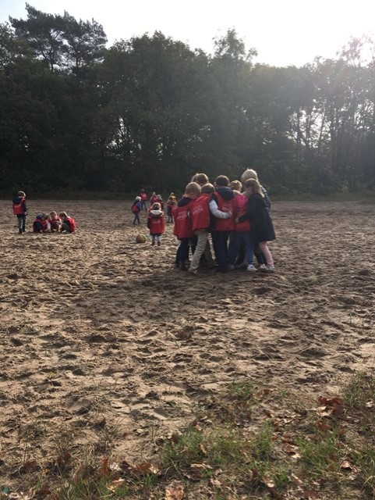

Om te voorkomen dat kinderen door de grootte van de groep het overzicht kwijtraken of zich verloren voelen wordt de activiteit in de stamgroep goed voorbereid en doorgesproken. De regels en afspraken worden uitgelegd en herhaald, er wordt verteld in welke groep het kind hoort, waaraan het die kan herkennen en welke PM ze kunnen aanspreken.

Voor de kinderen zijn de PM van Banjer een vertrouwd gezicht!

Ieder kind is uniek  
***Persoonlijke ontwikkeling***

Een kind dat lekker in zijn vel zit, komt tot spel en ontwikkelt zich spelenderwijs.

Een kind leert wanneer het betrokken is, wanneer een activiteit aansluit bij de interesse en ontwikkelingsniveau. We vinden het belangrijk dat kinderen in grote mate zelf kunnen bepalen hoe zij hun middag vormgeven. De PM heeft oog voor ieder kind op de groep. Benadert het kind op een respectevolle manier en vanuit interesse. Er wordt ruimte geboden voor de eigen ideeën van het kind, waarbij de PM aanmoedigt en uitdaagt.

*Stimuleren en uitdagen*

Waar je betrokkenheid ziet, vind je motivatie! De PM kijken naar kinderen, door dit kijken krijgen ze informatie van wat een kind interesseert, kan of ervaart. Het biedt mogelijkheden om aan te sluiten bij de behoefte of volgende ontwikkelingsfase.

Het betrokken kind uitdagen kan door de activiteit (of welk moment op de dag dan ook) uit te breiden naar het stukje wat het kind nog niet kan. We noemen dit gebied ook wel de zone van de naaste ontwikkeling. Het kind maakt kennis met iets nieuws dat wordt aangeboden en kan oefenen om deze vaardigheid uiteindelijk op zijn eigen tempo onder te knie te krijgen. Het kind wordt uitgedaagd om zich verder te ontwikkelen, met ondersteuning en aanmoediging van de PM.

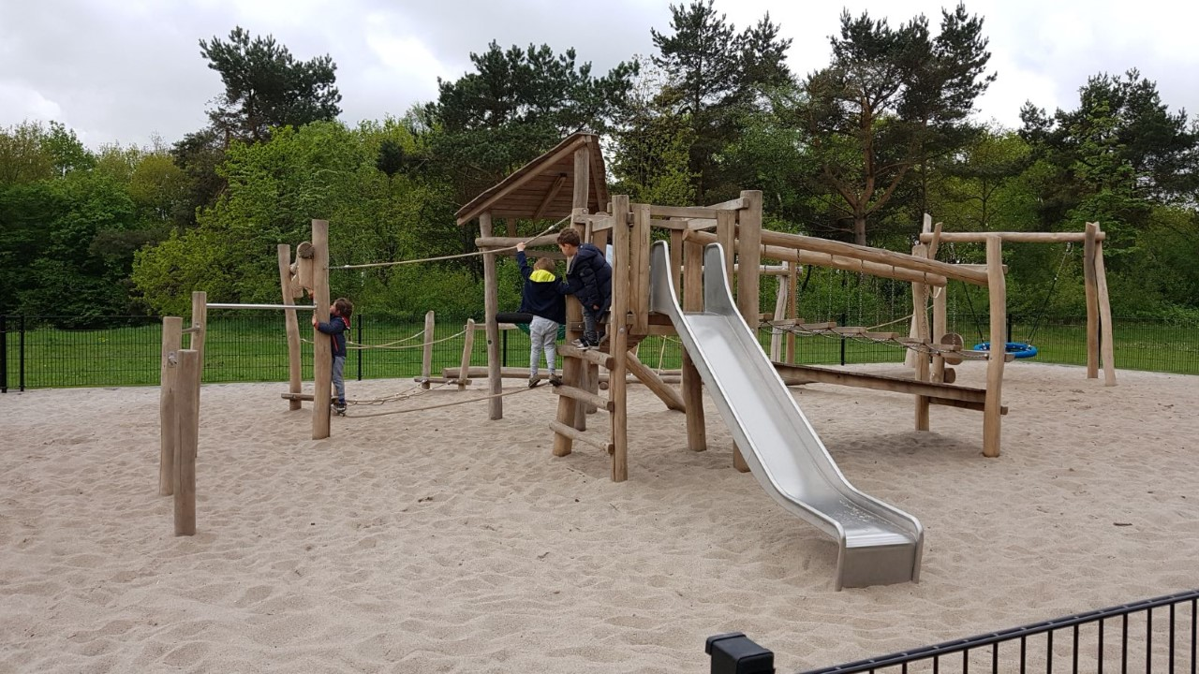

*Het stimuleren van de verschillende persoonlijke competenties*

De motorisch/zintuiglijke competenties

De kinderen krijgen de ruimte om de omgeving te ontdekken en zo hun motoriek en zintuigen te ontdekken. De omgeving is veilig, maar uitdagend ingericht. De PM kan actief mee spelen, is een voorbeeld in het plezier hebben in het bewegen en reageert positief op de kinderen. De jongste kinderen kunnen veel oefenen en herhalen. In het activiteitenaanbod worden kinderen begeleid bij het opzoeken van hun grenzen, de PM werkt kind volgend. Voor het ontwikkelen van de grote motoriek is regelmatig buitenspelen essentieel. We gaan daarom in principe iedere dag naar buiten. Oudere kinderen vinden het fijn om een competitief element aan het bewegen/ buitenspelen toe te voegen en de mogelijkheid te hebben sporten te beoefenen.

**De taal en communicatieve competenties**  
De manieren van leren breiden zich uit wanneer kinderen ouder worden. Dat komt door de veranderingen in het verbale vermogens en door veranderingen in de hersenstructuur. Kinderen kunnen naarmate ze ouder worden steeds meer vragen, ze begrijpen meer en kennen meer woorden. Ook kunnen ze naarmate ze ouder worden lezen. Daardoor kunnen ze leren via mondelingen, schriftelijke en visuele informatie. Vooral televisie en internet zijn tegenwoordig een belangrijke informatiebron op je kijk op de wereld. Bij Banjer wordt er veel met de kinderen gesproken, samen gaan we op onderzoek uit om nieuwe ervaringen en inzichten op te doen.

**Cognitieve competenties en gecijferdheid**  
PM grijpen kansen tijdens de dagelijkse handelingen om cognitieve competenties te stimuleren. Daarnaast creëren zij kansen door activiteiten te organiseren rondom denken en gecijferdheid. Te denken valt aan activiteiten met betrekking tot reflecteren, redeneren, denken en voorspellen, tellen, meten, wegen, bouwen. Voorbeelden van het spelenderwijs stimuleren van deze competentie zijn bijvoorbeeld het doen van een spelletje zoals domino, mens erger je niet of stratego. Tijdens een begeleide activiteit speelt de PM mee en begeleidt het spel. Zij introduceert het spel en licht de regels toe of herhaalt deze wanneer nodig. Zo benoemt zij de genomen stappen en vraagt kinderen welke stappen zij nog meer hadden kunnen nemen. De PM stimuleert kinderen ook om van het gebaande pad af te wijken, en laat ruimte om eigen invulling te geven aan de opdracht. Zij zorgt voor sociale attentie tijdens de opdracht, en stimuleert kinderen elkaar te helpen als iets niet lukt.

*Jochem en Sofie zijn van het weekend naar een luchtvaartmuseum geweest. Met de PM delen ze hun belevenissen. “ Laten we een voertuig uit de ruimte bouwen” wordt er door de kinderen voorgesteld. En zo ontstaat een nieuwe activiteit, middagen lang zijn de kinderen bezig met het thema “ruimte” de PM zorgt dat er voldoende verschillende materialen zijn om mee aan de slag te gaan en gaat met de kinderen opzoek naar filmpjes, platen en informatie over de ruimte.*

**Creativiteit**  
Op de buitenschoolse opvang is er de mogelijkheid om in aanraking te komen met allerlei soorten kunst. Kinderen kunnen zichzelf uiten in expressieve en beeldende activiteiten waarbij het kind zoveel mogelijk de ruimte krijgt om zelfstandig naar een eigen resultaat te werken. Het proces staat hierbij centraal. Op de bso is volop materiaal beschikbaar waarmee de kinderen creatief bezig kunnen zijn. De kinderen kunnen dit zelf pakken en hiermee aan de slag gaan. Daarnaast vinden er begeleide activiteiten plaats waarbij de kinderen te maken krijgen met kunst, muziek, dans en bijvoorbeeld foto ́s.

De PM ondersteunt de kinderen in het proces. Ze zorgt ervoor dat de kinderen zich kunnen uiten en helpt hen hun ideeën te realiseren. Ze daagt uit en stelt vragen, maar laat kinderen bovenal vrij om zelf te ervaren en uit te proberen.

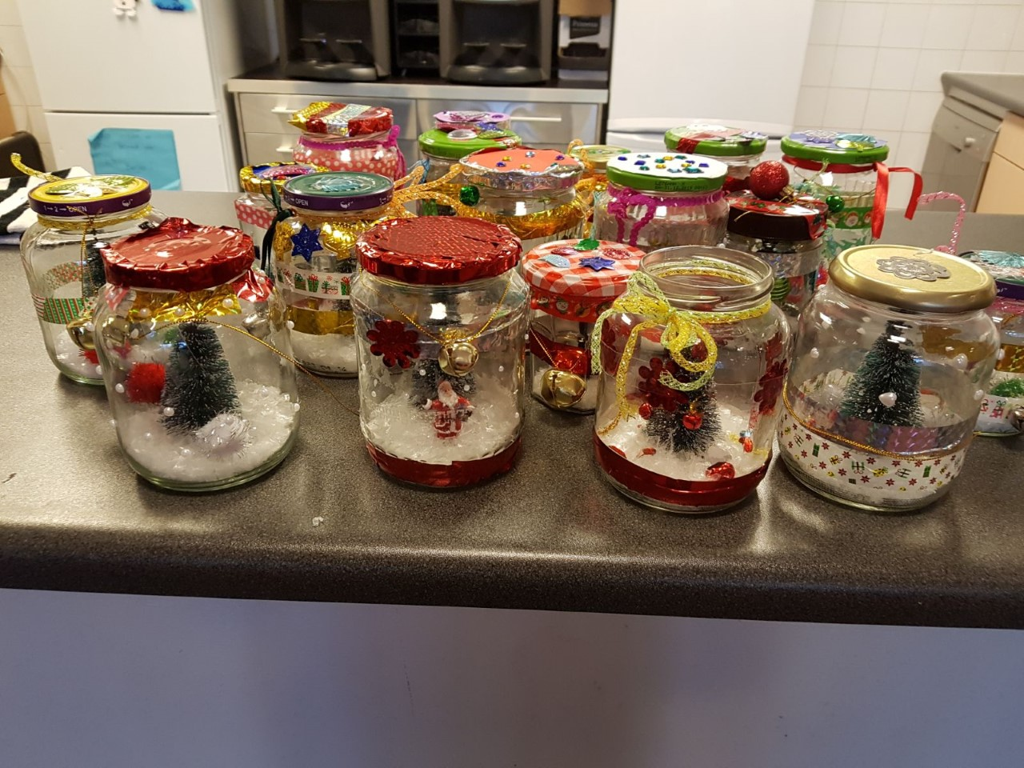

*Mentor*

Om het kind echt centraal te stellen is aan ieder kind een mentor (PM) toegewezen. Om de ontwikkeling van het kind te kunnen volgen, moet de mentor het kind echt kennen. Daarom is de mentor direct betrokken bij de opvang en ontwikkeling van het kind. De mentor is één van de PM van de stamgroep waarin het kind geplaatst is. De ouders worden op de hoogte gebracht wie de mentor van hun kind is. Eventueel vervult de mentor ook een rol in het contact met andere professionals (met toestemming van de ouders).

Bij bso Banjer zijn alle kinderen onderverdeeld onder de vaste PM. Ouders zijn middels een brief op de hoogte gesteld wat het mentorschap inhoudt en welke PM is toegewezen voor welk kind. Deze PM is verantwoordelijk voor de observaties van dit betreffende kind, dat deze worden gedaan en onderhoud contact met ouders. De observaties vinden plaats door middel van een observatie formulier dat zich onder meer richt op de sociaal- emotionele ontwikkeling en welbevinden van het kind. Er zal ouders indien gewenst eens per jaar een gesprek worden aangeboden waarin deze observatie wordt besproken. De PM vult jaarlijks het observatie formulier in zodat er een vergelijking kan worden gemaakt en/of een ontwikkeling is te zien t.o.v. de vorige observatie.

*Bijzonderheden en opvallend gedrag in zicht*

Een rol van de PM is het signaleren van bijzonderheden in de ontwikkeling en het observeren van opvallend gedrag bij kinderen. Doordat de PM bij Banjer zeer ervaren zijn in hun vak en de kinderen zeer regelmatig zien en meemaken, kunnen zij objectief waarnemen. De PM binnen Banjer observeren de kinderen eigenlijk altijd tijdens spel of speelmomenten en daarnaast is er één moment per jaar (zo nodig vaker) waarop wij een observatieformulier invullen om het welbevinden en de sociale interactie in kaart te brengen. Bovendien zijn de PM getraind in het signaleren en bespreekbaar maken van bijzonderheden en signalen. Als kinderen opvallend, onbekend of onverklaarbaar gedrag vertonen, wordt in eerste instantie als team overleg gevoerd. De bijzonderheden worden ook tijdens het 6 wekelijks- teamoverleg met de pedagogisch coach/beleidsmedewerker besproken en vastgelegd. De pedagogisch coach/beleidsmedewerker zal en kan de PM ook adviseren of handvatten aanreiken om de situatie te verbeteren. Tevens kan zij coaching op de werkplek aanbieden naar aanleiding van een observatie.

Uiteraard wordt ook overlegt met ouders. Samen zoeken wij naar de juiste weg om het kind op de beste manier te kunnen begeleiden, eventueel in overleg met de huisarts, Centrum voor Jeugd en Gezin of het ouder-kind centrum van de GGD.

Bij kinderen die moeite hebben met de ontwikkeling van bepaalde vaardigheden hebben de PM een versterkende rol. Zij begeleiden kinderen en door te zien en horen, begrijpen zij wanneer en waarom dit voorkomt. In overleg met de ouders (en waar nodig met overige instanties) wordt het kind verder op weg geholpen met deze vaardigheden.

*Ik, jij is samen wij!***Sociale competenties**

Mensen zijn sociale wezens en al vanaf het allereerste begin zie je dat kinderen al interesse hebben in elkaar. In een groep met de andere kinderen leren de kinderen anderen helpen, samenwerken, samen delen, begrip tonen, zorg dragen, troosten en helpen. Ze leren conflicten zoveel mogelijk zelf oplossen en rekening te houden met elkaar.

Zo leren ze, hoe een plek te krijgen in de groep. De PM speelt hierin een belangrijke rol, zij is in haar gedrag een belangrijk voorbeeld voor de kinderen. Positieve communicatie waarbij het gaat om wat goed gaat en waarbij verwoord wordt wat gewenst gedrag is. De PM observeert, geeft complimenten en stuurt bij waar nodig.

Ze zorgt voor een positieve groepssfeer, luistert naar de kinderen en brengt kinderen met elkaar in contact. Kinderen worden niet alleen gelaten in het groepsgebeuren. De PM is aan de zijlijn aanwezig en verrijkt het spel en de ervaringen daar waar dat nodig is.

*Iedereen is anders*

Als kinderen ouder worden gaan ze steeds meer onderlinge verschillen ervaren en hun onderlinge prestaties met elkaar vergelijken. Bij Banjer hoort iedereen erbij. Wij accepteren en respecteren elkaars verschillen. De PM heeft oog voor ieder kind en zijn talenten en weet door het aanbieden van allerlei verschillende soorten activiteiten juist dat naar boven te halen wat nodig is om ieder kind te laten stralen.

*Vriendschappen*

Vriendschap tussen kinderen is waardevol en speelt een belangrijke rol in het leven van opgroeiende kinderen. Het aangaan van vriendschappen geeft plezier, biedt emotionele veiligheid en heeft een positieve invloed op de sociale competenties en het gevoel van eigenwaarde. Vriendschap ontwikkelt zich tussen kinderen die vaak niet meer dan 6 maanden leeftijdsverschil hebben en die dezelfde interesses delen. Banjer kiest er daarom voor om kinderen van dezelfde leeftijdscategorie in een stamgroep te plaatsen.

Een vertrouwde relatie tussen kinderen onderling is niet alleen van belang voor de emotionele veiligheid maar ook de basis voor het ontwikkelen van sociale vaardigheden.

*Goed doen, doet volgen!***Waarden en normen**

Van jongs af aan moeten kinderen de kans krijgen om zich de cultuur, de waarden en normen van onze samenleving eigen te maken. Hun wereld wordt steeds groter, bij Banjer is de basis ‘respect voor elkaar en de omgeving’. Zo worden openheid, begrip, vertrouwen, solidariteit en fatsoen bevorderd. Dit doen we simpelweg door het goede voorbeeld te geven. Er is een aantal fatsoennormen waar iedereen zich bij Banjer aan dient te houden; wachten met eten tot iedereen iets heeft, we praten met een lege mond, we vragen iets netjes, begroeten elkaar en zeggen elkaar gedag. Het is aan ons om de kinderen te begeleiden in wat wel en niet kan.

*Belonen en corrigeren*

Bij Banjer geldt natuurlijk een aantal regels voor de kinderen:

* Wij accepteren elkaar en respecteren elkaars verschillen

* We houden rekening met elkaar

* We zijn eerlijk en nemen onze verantwoordelijkheid. We gaan voorzichtig met elkaar, de ruimte en materialen om

* Wanneer de een de ander pijn doet, wordt daar serieus aandacht aan besteed

* We zijn een groep en bekommeren ons om elkaar

Wij 'corrigeren' kinderen op een manier waarbij wij positief gedrag belonen en negatief gedrag –wanneer de situatie het toelaat- negeren. In sommige situaties waarbij kinderen elkaar bijvoorbeeld pijn doen kunnen wij het negatieve gedrag niet negeren, maar in andere gevallen werkt dat heel goed.

Een goed voorbeeld is tijdens het eten. Wij willen graag dat de kinderen ‘vragen’ en niet zeggen ‘ik wil’ of ‘jij moet’. Wanneer de eerste boterham is gegeten en een van de kinderen graag een tweede krijgt, vinden wij het fijn als een kind vraagt: ‘Mag ik nog een boterham?’ in plaats van ‘Ik wil een boterham’. Wij belonen het kind dat het netjes vraagt dan ook door te zeggen: ‘Wat vraag jij dat netjes, natuurlijk mag jij nog een boterham’. Kinderen die zeggen: ‘Ik wil nog een boterham’, worden aan het denken gezet wanneer een kind dat het netjes vraagt, door ons wordt beloond voor het op de juiste wijze vragen van iets. Hierbij hoef je dus niet echt te corrigeren maar kopiëren kinderen veelal positief gedrag.

*Professionals op de werkvloer*   
**Beroepskracht – kind - ratio**

*Drie-uurs regeling*

We werken bij Banjer met gediplomeerde, enthousiaste en betrokken PM die al jaren bij Banjer werken. Iedere PM werkt op een eigen stamgroep.

Tijdens vakanties en studiedagen mogen wij per dag drie uur afwijken van de beroepskracht-kind-ratio (BKR). Op reguliere schooldagen mogen wij 30 minuten afwijken van de BKR indien deze situatie zich voordoet.

Bij de BSO wijken wij tijdens schoolvakanties/studiedagen af van de BKR. Afhankelijk van het aantal PM dat werkt, kan dit voorkomen tussen:

- 8.15/8.30 uur en 9.00 uur;

- 13.00 uur en 14.00/14.30 uur;  
- en aan het eind van de dag, ook weer afhankelijk van het aantal PM dat werkzaam is, tussen 17.30 uur en 18.15 uur.

Wij voldoen dus wel en wijken dus niet af tussen 7.30 en 8.15 uur, tussen 9.00 en 13.00 uur en tussen 14.30 en 17.30 uur.

Het kan tevens voorkomen dat we tijdens een bso activiteit maximaal 1 uur afwijken. Bijvoorbeeld wanneer een groep bestaat uit 20 kinderen waarvan er 8 buiten willen voetballen en 12 kinderen willen binnen blijven om een spel te spelen. De groep splitst zich dan op waarbij een van de PM met 8 kinderen naar buiten gaat en de andere PM blijft binnen met 12 kinderen voor de periode van maximaal 1 uur.

*Extra opvang*

Het is mogelijk om een kind incidenteel een extra dag(deel) op te vangen. Naar aanleiding van de vraag zal er in de planning gekeken worden of extra opvang mogelijk op de gewenste dag. We streven ernaar om het kind binnen de eigen stamgroep op te vangen, dit is het meest vertrouwd. Indien het niet mogelijk is om een kind een extra dag(deel) op de eigen stamgroep te plaatsen kan de ouder overwegen om het kind in een andere groep te plaatsen. Hierbij is het belangrijk dat het aanbod aansluit bij de leeftijd van het kind, een kleuter (welpjes) in de oudste groep (tijgers) opvangen vinden we niet wenselijk. Het ruilen van dagen kan alleen plaatsvinden in dezelfde week en indien de groepsgrootte dit toelaat.

Stagiaires

*Leren op de werkvloer*

Banjer vindt het belangrijk om studenten die een baan in de kinderopvang ambiëren, een goede leeromgeving te bieden om op deze manier de instroom van nieuw goed opgeleid personeel positief te beïnvloeden. Het kan dus voorkomen dat er een BOL-stagiaire op de werkvloer wordt ingezet. De BOL-stagiaires worden begeleid door een PM die dit doet volgens een ‘stagebegeleidingsplan’. Stagiaires bieden ondersteuning op de werkvloer, de wijze waarop dat gebeurt hangt af van het leerjaar waarin de stagiaire zit en het niveau dat iemand volgt.

*Leren in de praktijk*

Stagiaires van een BOL-opleiding zijn boventallig en worden niet ingezet als beroepskracht, dat wil zeggen dat zij werken naast (afhankelijk van de groepsgrootte) een of twee beroepskrachten. Uitzondering hierop is het incidenteel vervangen van de vaste beroepskracht in geval van ziekte, tijdens vakantie van de student of tijden het afleggen van de proeve van bekwaamheid als onderdeel van de opleiding; dit is alleen mogelijk vanaf het tweede leerjaar, alleen voor studenten niveau 3 en 4 en op basis van een arbeidsovereenkomst. De stagebegeleider op de groep stelt de mate waarin iemand zelfstandig

ondersteunende taken mag uitvoeren vast, op basis van haar eigen bevindingen en informatie van de begeleider vanuit de opleiding. De stagiaire kan bijvoorbeeld worden ingezet voor het begeleiden van knutsel- of spelactiviteiten; in eerste instantie onder begeleiding van een vaste PM en later, als zij voldoende ervaring heeft opgedaan ook zelfstandig. Ook kan zij worden ingezet om mede toezicht te houden op het buitenspelen.

Op het moment dat de stagebegeleider en de begeleider vanuit de opleiding ervan overtuigd zijn dat de vaardigheden die hierbij noodzakelijk zijn voldoende beheerst worden, mag een stagiaire (niveau 3 of 4) deze taken zelfstandig uitvoeren. Uiteraard blijft er altijd een PM in de buurt om mee te kunnen kijken.

*Expertise van buitenaf*

Om kinderen diverse ervaringen op te laten doen bij Banjer, laten we incidenteel mensen komen van buitenaf om samen met de kinderen aan de slag te gaan. Met hun specifieke expertise kunnen zij kinderen betekenisvolle ervaringen op laten doen. Zo beleven kinderen veel plezier met een yogadocent of muzikant. Banjer werkt niet met vrijwilliger of andere volwassene van buitenaf ter ondersteuning. Als er extra ondersteuning gewenst is, zal een directielid bijspringen. Dit kan bijvoorbeeld voorkomen op het moment dat een kind een ongelukje heeft gehad en de PM extra handen kan gebruiken.

Daarnaast maken wij zelf ook gebruik van expertise van buitenaf in de vorm van een pedagogisch coach/beleidsmedewerker. Alle pm hebben recht op 10 uur individuele coaching per jaar op basis van een 36-urige werkweek. Daarnaast heeft gehele bso recht op 50 uur beleid per jaar. Dit kan worden gegeven in de vorm van trainingen m.b.t. de ontwikkeling van kinderen, het pedagogisch beleid, of bijvoorbeeld het bso werkplan. Op onze website zullen wij begin van ieder jaar bekend maken hoe deze uren worden verdeeld.